ФИО обучающегося_______________________________________________________________
Класс______________ Индивидуальный маршрутный лист
1) Проверка готовности ДЗ, актуализация знаний:
Моллюски имеют ___________ симметрию. Тело моллюсков состоит из головы, туловища и _______. Есть особая кожная складка – _________. На спинной стороне имеется ___________, образованная рогоподобным веществом. Органы дыхания представлены ___________, но у наземных представителей это ____________. (1 балл за каждый верный ответ)

1)Лучевая
2)Хвост
3)Нога
4)Двухсторонняя
5)Мантия
6)Легкие
7)Жабры
8) Мандибула
9) Раковина
10) Панцирь

2) Классы моллюсков:
Сравниваемый признак | Класс Брюхоногие | Класс Двухстворчатые | Класс Головоногие
Симметрия тела

Отделы тела

Среда обитания

Органы дыхания

Сердце

Способ размножения

Представители

Верно заполненная таблица – 5 баллов
В заполнении есть небольшие неточности – 4 балла
При заполнении допущено множество ошибок, есть пробелы – 3 балла

3) Обозначьте части тела моллюсков

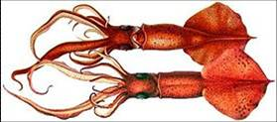
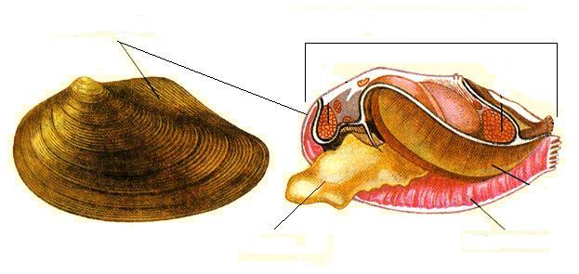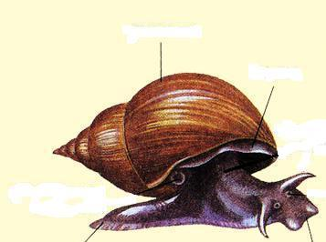
Части тела:
1. Раковина
2. Голова
3. Туловище
4. Нога
5. Щупальца
6. Мантия

4) Заполнить схему:

Значение моллюсков

По 1 баллу за каждый верный ответ.
Рефлексия:
1)_____________________________________________________________________________________
2)_____________________________________________________________________________________
3)_____________________________________________________________________________________
1)_____________________________________________________________________________________
2)_____________________________________________________________________________________
Вопрос учителю:

